职业卫生检测技术服务信息公开表
用人单位  名称 | 青岛愈益高技术磁性材料有限公司
地理位置 | 青岛平度市南村镇滨河北路18号
联系人 | 高宇兴
调查专业  技术人员名单 | 王洪帅、贾健 | 调查时间 | 2023.11.12 | 陪同人 | 高宇兴
采样专业  技术人员名单 | 王洪帅、王文超 | 采样时间 | 2023.11.20 | 陪同人 | 高宇兴
检测专业  技术人员名单 | 田立茹、郭秀丽、常鑫钰 |  | 检测时间 | 2023.11.22
影像资料  （调查影像资料及采样影像资料） | 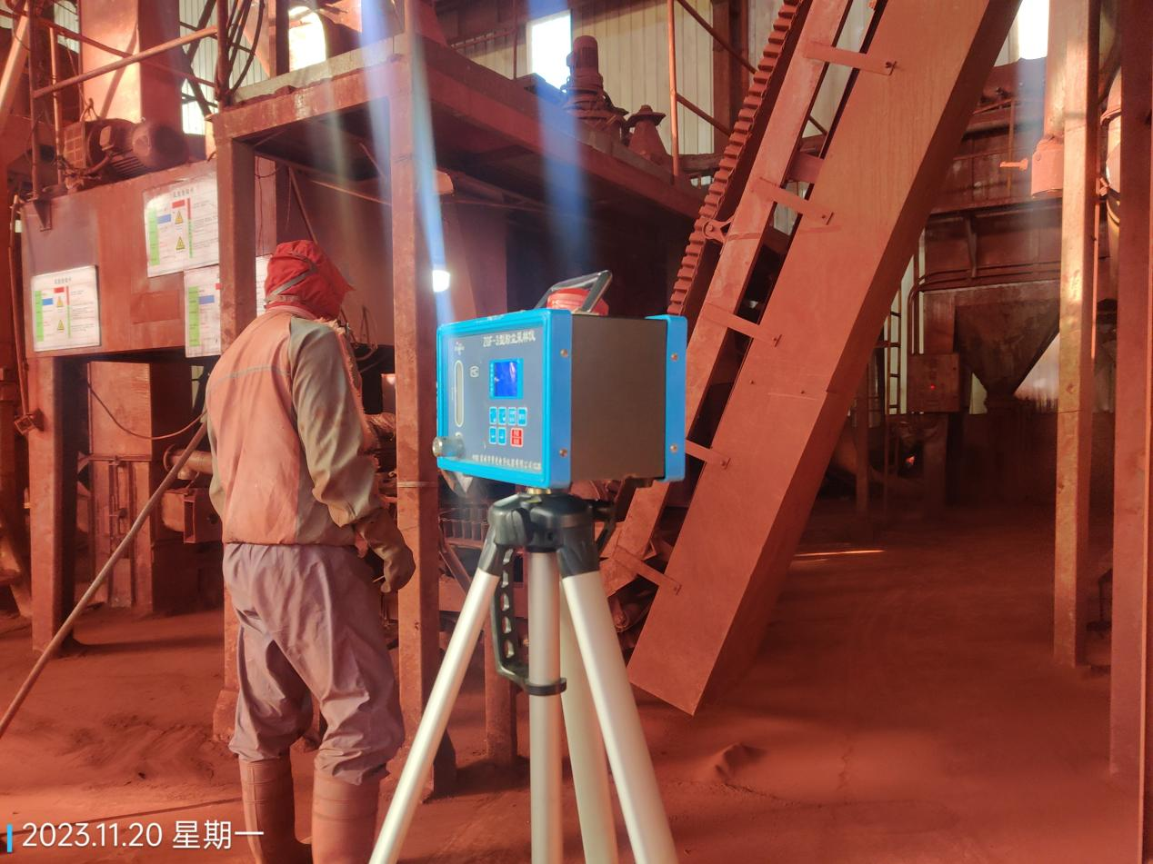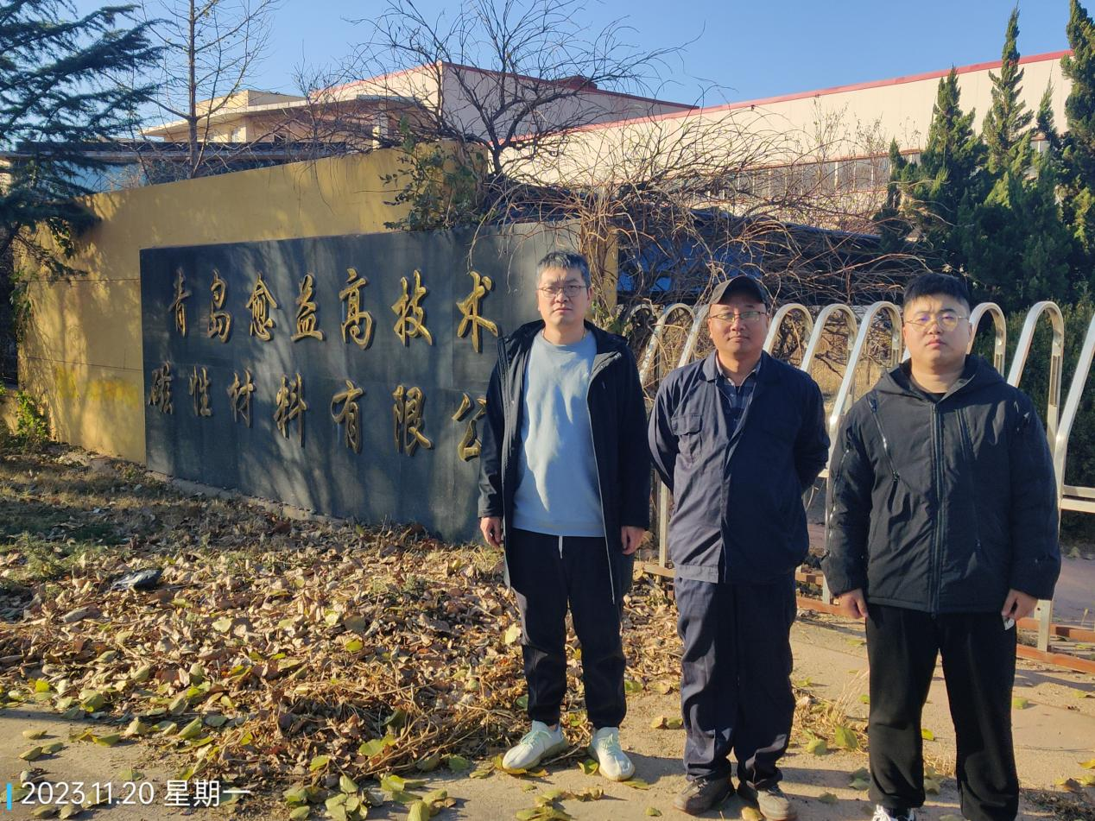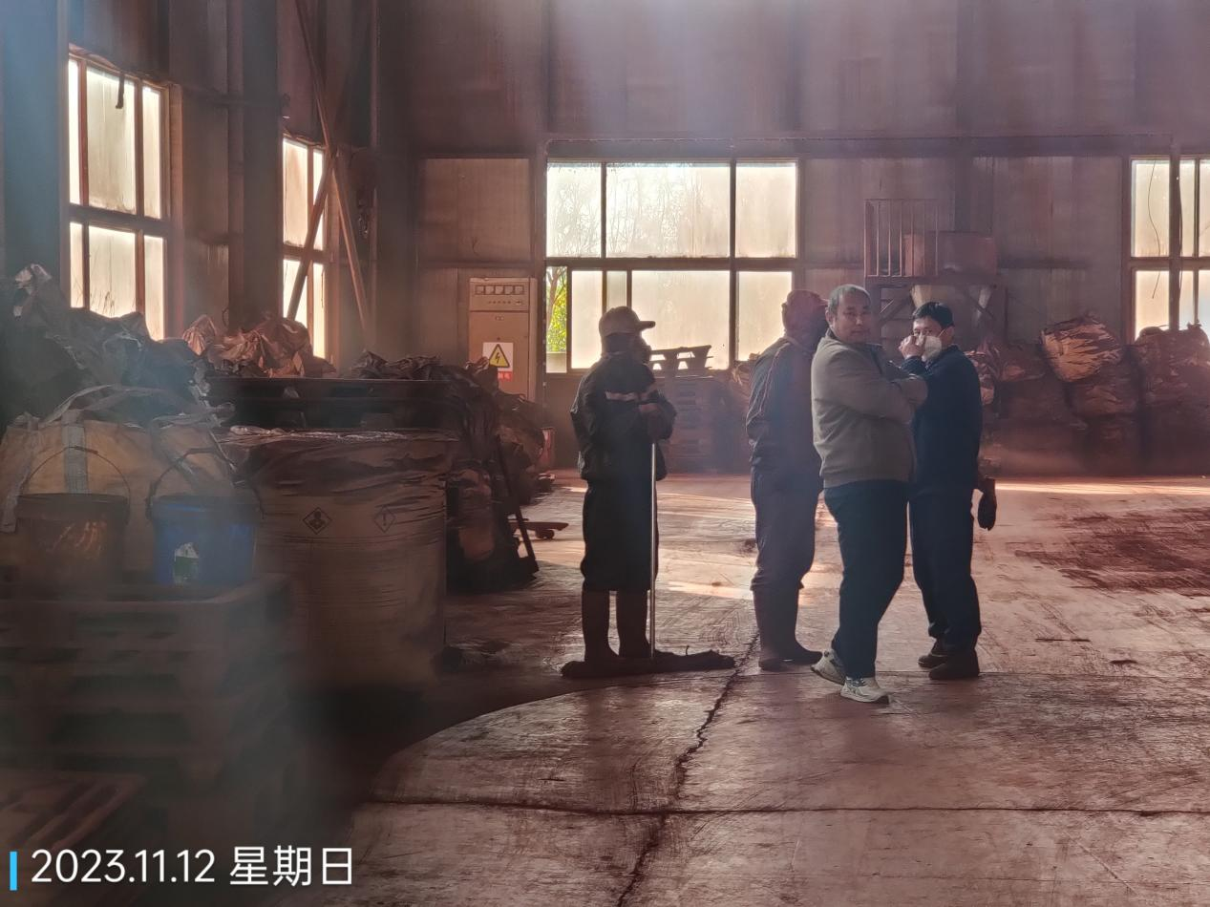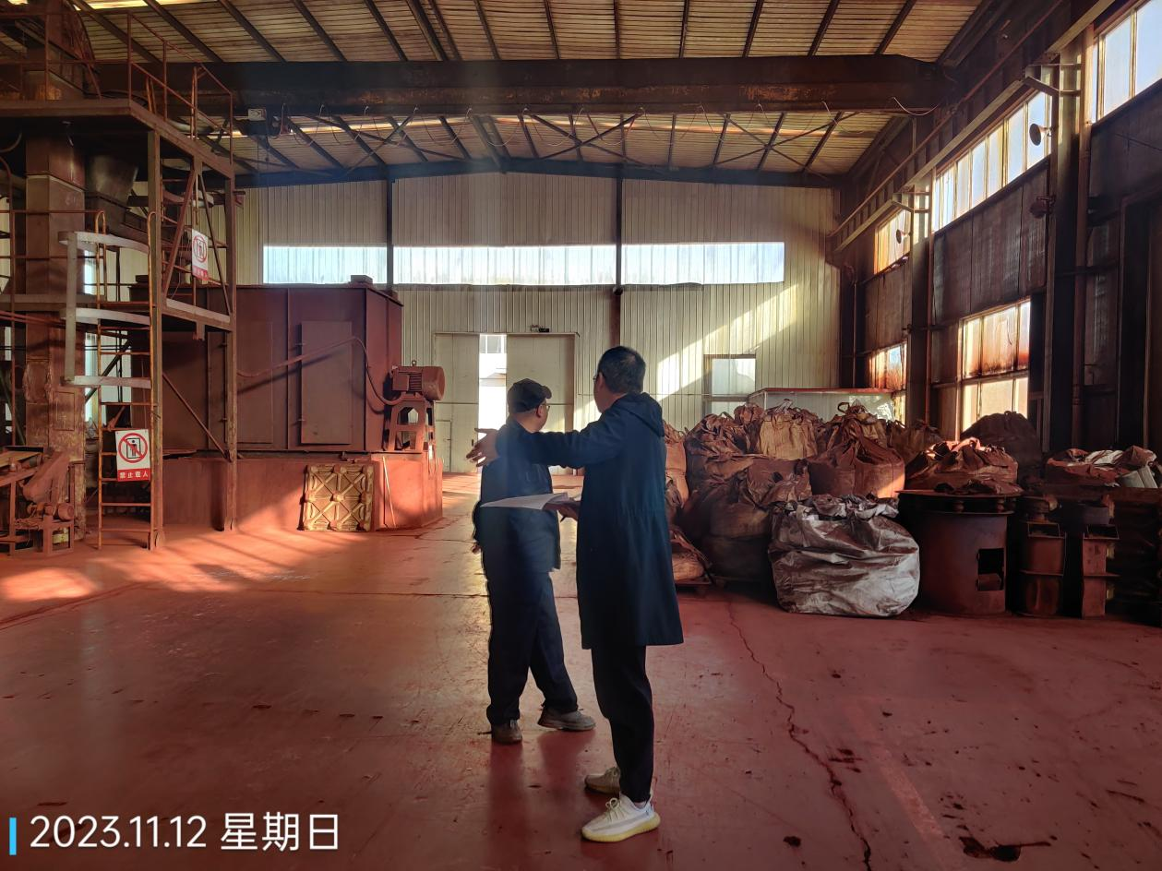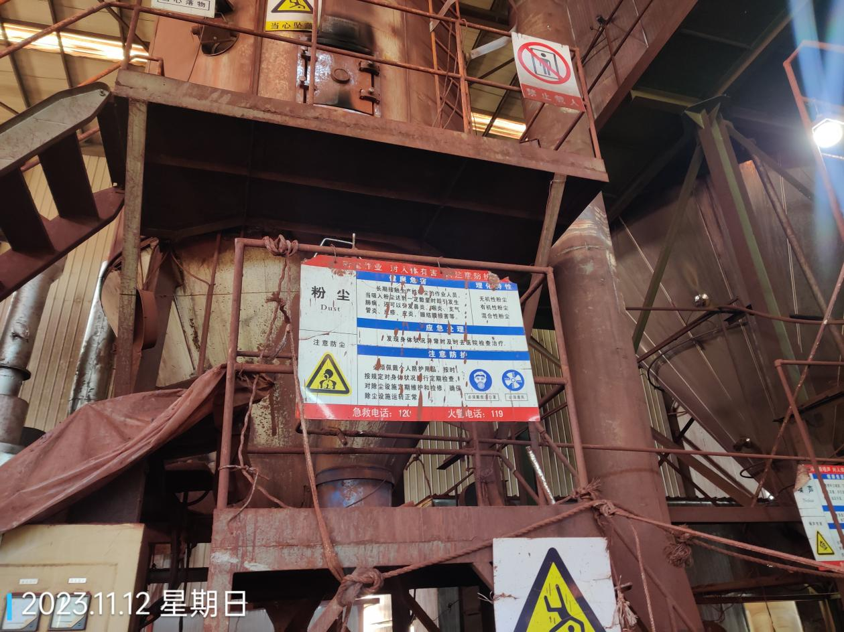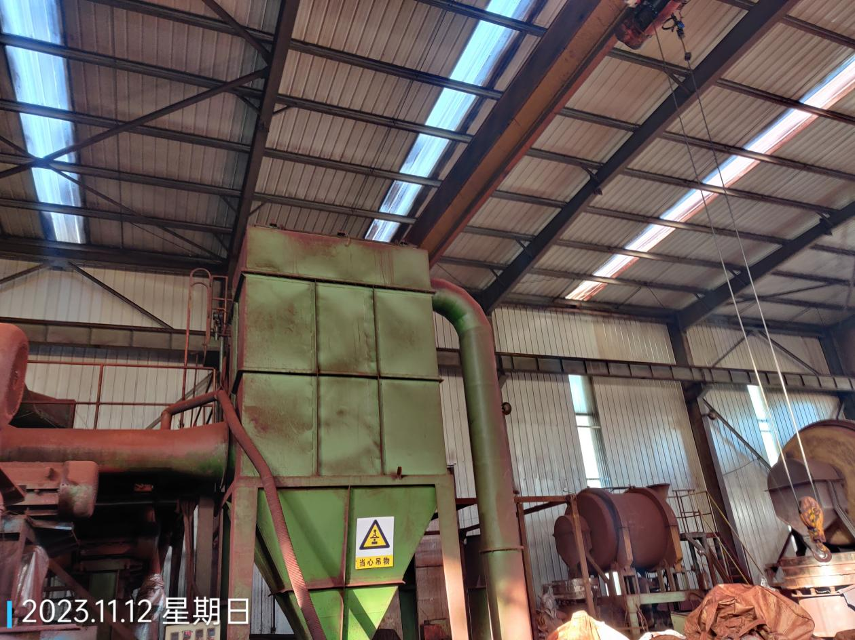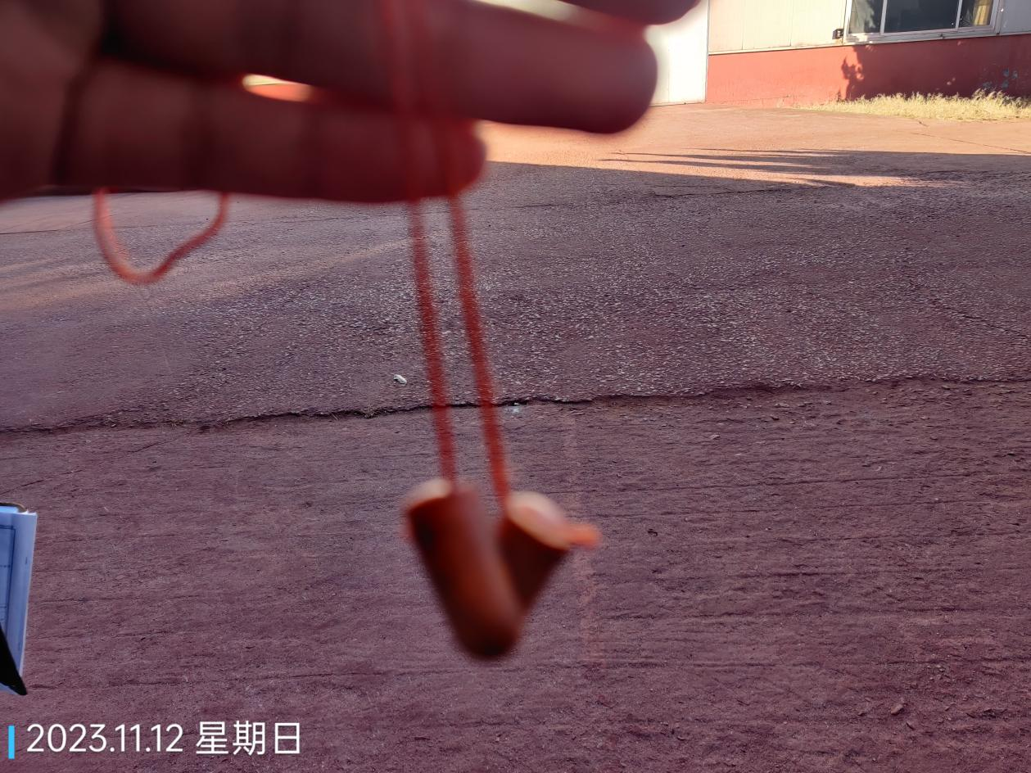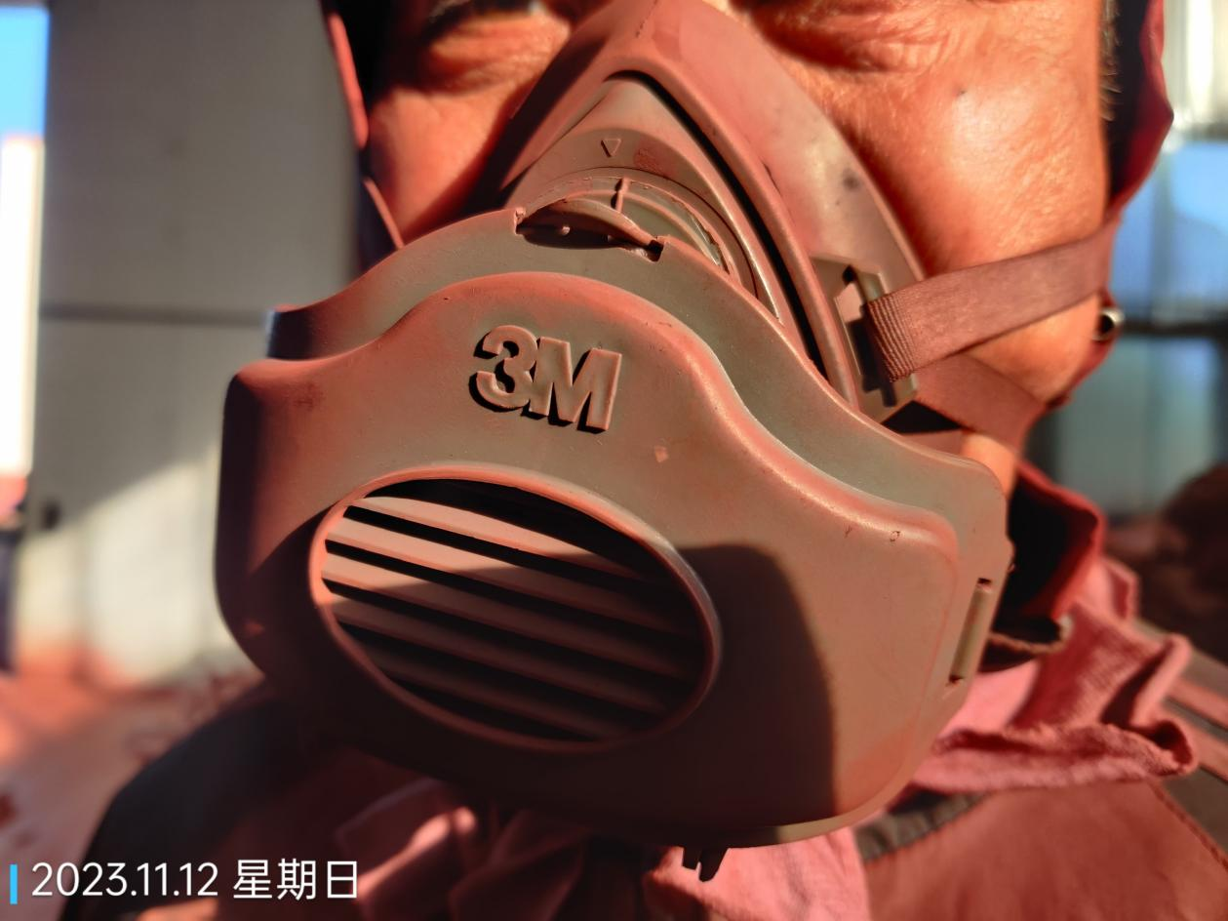
公示日期：2023.12.20

